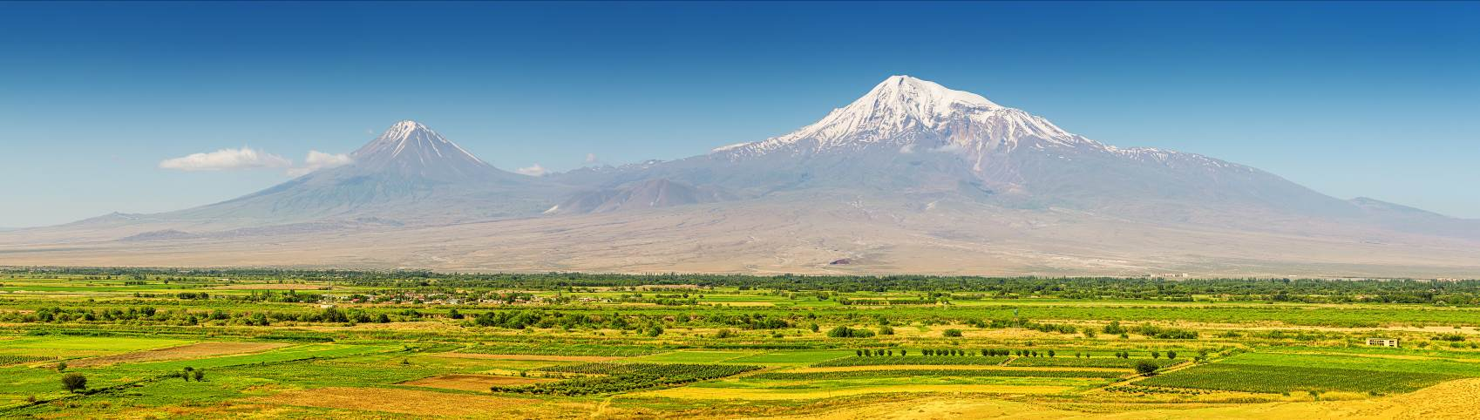
Вихідні у Вірменії
Групові тури з гарантованими заїздами
по четвергам,
01.03.2023-15.11.2023
Тривалість: 5 днів/4 ночей

Маршрут туру: Єреван – Оглядовий тур - Гарні-Гегард – Ечміадзін – Звартноц

Тур-програма
День 1. Четвер, Прибуття
Прибуття до міжнародного аеропорту Звартноц. Трансфер до готелю. Ніч у Єревані. (З--)

День 2. П'ятниця, Оглядова екскурсія-прогулянка Єреваном
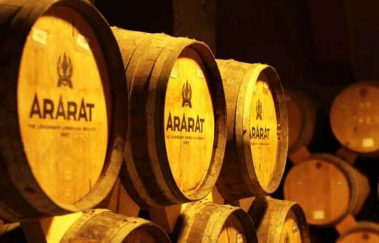
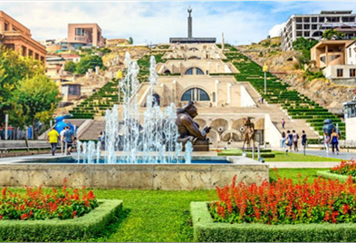
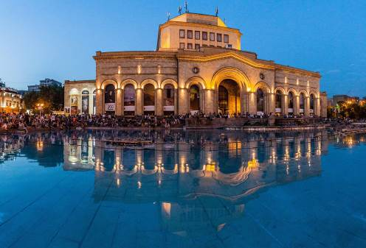
Пропонуємо почати подорож по Вірменії із захоплюючого оглядового туру по Єревану, серцю Вірменії. На вас чекають найцікавіші розповіді про тисячолітню історію столиці поряд з оглядом архітектурних пам'яток (такі як Будівля Опери, Комплекс Каскад, Будівля Національних Зборів, Площа Республіки), а також вінтажні центральні вулиці міста (такі як вул. Абов'яна, пр. Маштоца, пр. Баграмяна , Північний проспект). А з висоти оглядового майданчика на Ваш погляд відкриється все місто. (З--)
Початок туру: 10:00, тривалість: 3-4 год

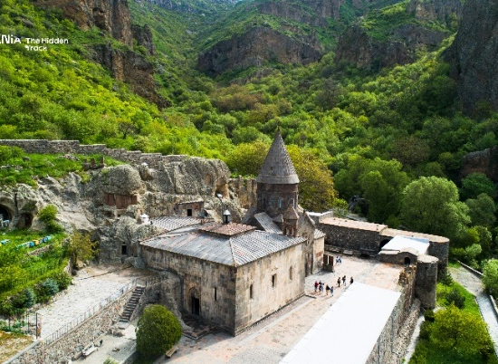
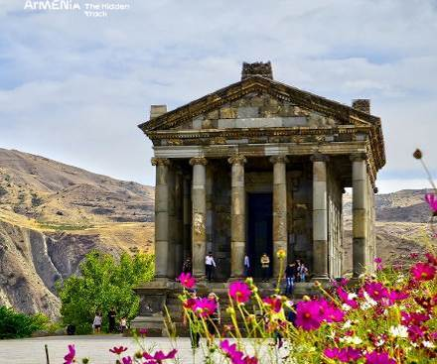
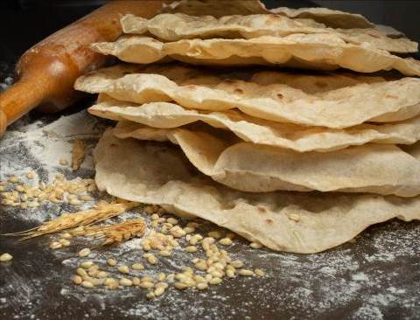
День 3. Субота, Єреван - Гарні - Гегард - Майстер клас з випікання лаваша
Сніданок у готелі. День розпочнеться з цієї короткої групової екскурсії, щоб дослідити найунікальніші пам'ятки Вірменії! Спочатку відвідайте Гарні – єдиний у своєму роді пам'ятник еллінізму, який зберігся на території Вірменії. Він розташований за 28 км від м. Єреван, у мальовничій ущелині річки Азат. У 1-му столітті н.е. у фортеці, що знаходиться на трикутній височині, Трдат I наказує побудувати чудовий храм, присвячений Богу Сонця Мітрі.
Наступна зупинка – Знаменитий монастир Гегард знаходиться в районі Котайк, за 9 км від Гарні. Монастирський комплекс було споруджено у 12-13 ст. Спочатку він називався Айріванк («печерний монастир»), а потім його перейменували на Гегард («спис»), яким, за переказами, римський легіонер пронизав Христа. Об'єкт включено до Списку Всесвітньої Культурної Спадщини ЮНЕСКО.
Наприкінці Ви матимете можливість подивитися процес випічки лаваша (вірменський тонкий хліб), який є однією з найкрасивіших і найпоширеніших вірменських національних традицій. Як говорить приказка: «хліб – палиця життя». Це традиційний, тонкий коржик, випечений у тондирі (спеціальної земляної печі). У 2014 році «Приготування, значення та зовнішній вигляд традиційного вірменського хліба лаваш як вираз вірменської культури» було внесено до Репрезентативного Списоку ЮНЕСКО Нематеріальної Культурної Спадщини Людства. Зупинка на обід. (Обід за бажанням у місцевому традиційному ресторані за свій рахунок) . (З--) Початок туру: 10:00, тривалість: 5-6 год

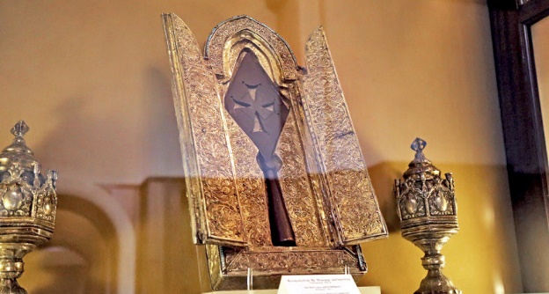
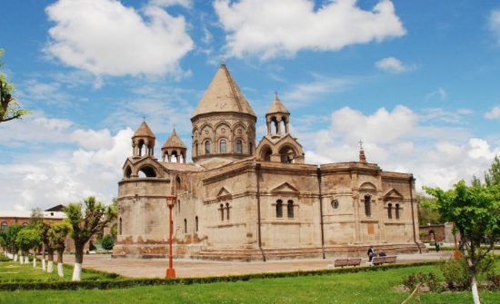
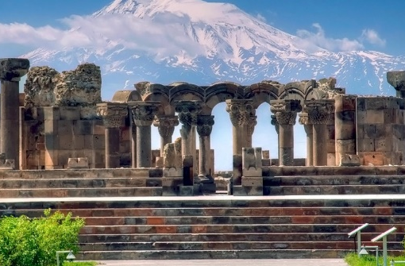
День 4. Неділя, Ечміадзін (Ріпсіме, Гаяни, Кафедральний Собор зовні, Музей Скарбу Ечміадзіна) – Звартноц

В рамках екскурсії Ви відвідаєте церкви, внесені до списку Всесвітньої Культурної Спадщини ЮНЕСКО. Перші зупинки – церкви Св. Ріпсімі та Св. Гаяни , дві з трьох церков в Ечміадзіні , присвячені християнським мученицям, що втекли з Риму разом зі своєю ігуменією Гаяни. Далі йде Ечміадзинський Кафедральний Собор , головний собор Вірменської Апостольської церкви та найперший християнський собор у світі. В даний час Кафедральний Собор знаходиться на реконструкції і, на жаль, побачити його можна лише зовні. Після цього буде відвідування музею «Скарби Ечміадзіна» з кінцевою зупинкою біля Звартноца , середньовічного храму Св. Григорія, збудованого в 7 столітті, однієї з найвищих будов свого часу.

День 5. Понеділок, Відбуття – трансфер до аеропорту
Сніданок у готелі.
Трансфер у міжнародний аеропорт Звартноц.
(З--)
Вартість туру при проживанні на людину (брутто)
Готель/  Розміщення | Ціна при 3* готелі в Єревані | Ціна при 4* економ готелі в Єревані | Ціна при 4* готелі в Єревані
SGL | $ 591 | $ 667 | $ 800
DBL | $431 | $ 4 65 | $ 547
TRP | $ 3 41 | $ 3 73 | $ 418

Вказані ціни турпакету включають:
- Готельне проживання на 4 ночей у Єревані на базі сніданків
- Транспортне обслуговування туру
- Трансфер з/до аеропорту під усі авіарейси
- Майстер клас з випікання лаваша
- Послуги професійного російськомовного гіда
- Вказані екскурсії
- Збір туристів з готелів (тури закінчуються у центрі міста)
- Вхідні білети
- Цілодобова підтримка туристів

Вказані ціни турпакету не включають:
- Авіаквитки
- Чайові
- Особисті витрати

Важлива інформація:
- Так як тур збірний, компанія несе за собою право міняти місцями екскурсійні дні. При цьому зміст програми залишається незмінним! МИ ЧЕКАЄМО ВАС В Вірменії!

